ciências – insetos
Os insetos, que pertencem ao filo dos artrópodes, são o maior grupo de animais existente, com mais de 900.000 espécies distintas.
A principal característica que concedeu esse grande sucesso adaptativo aos insetos é a sua capacidade de voo, que permite a esses animais fugir de predadores, buscar alimentos ou até mesmo procurar por condições ambientais que favoreçam sua sobrevivência. Os insetos ocupam diversos ambientes, mas a maior quantidade de espécies está no meio terrestre.

→ Características gerais dos insetos
Os insetos, assim como outros artrópodes, possuem um exoesqueleto em seu corpo, o qual está relacionado, principalmente, com a proteção contra predadores e a perda excessiva de água. Além disso, apresentam uma musculatura desenvolvida.
O sistema circulatório dos insetos é do tipo aberto, ou seja, o sangue não corre exclusivamente no interior de vasos. Além disso, esses animais apresentam sistema nervoso constituído por um gânglio cerebral na cabeça, que é de onde parte uma cadeia nervosa que se expande pelo corpo. Também se observa a presença de nervos associados a essas estruturas.
A respiração ocorre por meio de estruturas denominadas de traqueias, que captam o oxigênio atmosférico e fornecem-no para todas as células. As excretas dos insetos são eliminadas pelos túbulos de Malpighi, um tipo de estrutura excretora também presente em alguns aracnídeos.

→ Características que distinguem insetos de outros artrópodes
Os insetos apresentam características específicas, a saber:
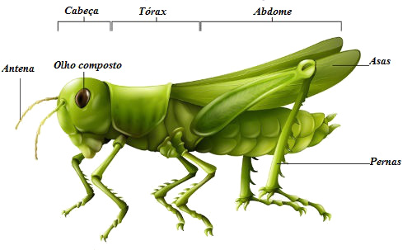
- Corpo dividido em cabeça, tórax e abdome;
- Três pares de pernas no tórax;
- Um par de antenas;
- Asas, que podem ou não estar presentes (isso varia de acordo com a espécie estudada);
- Diferentes aparelhos bucais adaptados à sua forma de alimentação.
  - Leia o texto com bastante atenção e resolva a cruzadinha inversa. Para cada resposta, elabore um bom enunciado.
 |  |  |  |  | 1.
 |  |  |  |  | A
 |  |  |  |  | R
 |  |  |  |  | T
 |  |  |  |  | R
 |  |  |  |  | O
 |  |  |  |  | P
 |  |  |  |  | O
 |  |  | 2. |  | D
 |  |  | S |  | E
 |  |  | I | N | S | E | T | O | S
 |  |  | S
 |  |  | T
 |  |  | E
 |  |  | M
 |  |  | A |  |  |  | 3.
 |  |  |  |  |  |  | R
 |  |  | N |  |  |  | E
 |  |  | E |  | 4. |  | S
 |  |  | R |  | E |  | P
 |  |  | V |  | X |  | I
 |  |  | O |  | O |  | R
5. | S | I | S | T | E | M | A |  | C | I | R | C | U | L | A | T | O | R | I | O
 |  |  | O |  | S |  | C
 |  |  |  |  | Q |  | A
 |  |  |  |  | U |  | O
 |  |  |  |  | E
 |  |  |  |  | L
 |  |  |  |  | E
 |  |  |  |  | T
 |  |  |  |  | O

- ____________________________________________________________________________________________________________________________________________________________________________________________________________________________________________________________________________________________________________________________________________________________________________________________________________
- ____________________________________________________________________________________________________________________________________________________________________________________________________________________________________________________________________________________________________________________________________________________________________________________________________________

- ____________________________________________________________________________________________________________________________________________________________________________________________________________________________________________________________________________________________________________________________________________________________________________________________________________

- ____________________________________________________________________________________________________________________________________________________________________________________________________________________________________________________________________________________________________________________________________________________________________________________________________________

- ____________________________________________________________________________________________________________________________________________________________________________________________________________________________________________________________________________________________________________________________________________________________________________________________________________

  - Elabore um mapa mental contendo todas as informações sobre as características que diferenciam os insetos de outros artrópodes.

